Informacja o Delegaturze Starostwa Powiatowego w Gubinie - tekst łatwy
do czytania i zrozumienia (ETR)

Podstawowe informacje
Delegatura Starostwa Powiatowego w Gubinie, czyli po prostu Delegatura Starostwa znajduje się pod adresem: ul. Obrońców Pokoju 20, 66-620 Gubin.
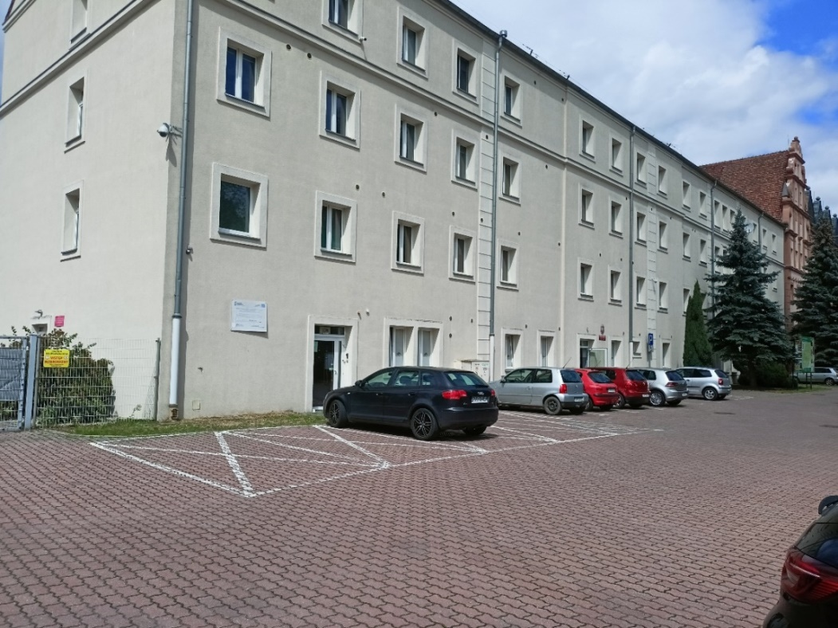
Za pracę Starostwa odpowiedzialny jest Starosta, Wicestarosta, Naczelnicy Wydziałów, Kierownicy Referatów, Sekretarz Powiatu oraz Skarbnik Powiatu.
Pracę Delegatury Starostwa nadzoruje Wicestarosta. Nadzór merytoryczny
sprawują Naczelnicy Wydziałów oraz Kierownicy Referatów.
Delegatura Starostwa w Gubinie otwarta jest od poniedziałku do piątku
w godzinach od 7.30 do 15.30.
W sobotę i w niedzielę Delegatura Starostwa jest zamknięta.
W Wydziale Komunikacji, Transportu i Dróg rejestracja pojazdów odbywa się
w godzinach od 7.45 do 14.30 po wcześniejszym umówieniu wizyty.
Przy załatwianiu spraw z zakresu Geodezji lub z zakresu Budownictwa, w przypadku osób mających trudności przy wchodzeniu po schodach, prosimy udać się
do Biura Obsługi Interesanta przy Wydziale Komunikacji, celem poinformowania
o tym pracownika merytorycznego z Wydziału, gdzie jest potrzeba załatwienia sprawy. Właściwy pracownik zejdzie do Interesanta.

Kontakt z Delegaturą Starostwa w Gubinie
Wszystkie potrzebne informacje uzyskasz pod numerem telefonu
68 378 88 88
Możesz także napisać e-mail na adres:
sekretariat@powiatkrosnienski.pl
Kontakt z poszczególnymi wydziałami i referatami dostępny jest w Biuletynie Informacji Publicznej Starostwa w zakładce „Organizacja Urzędu” pod adresem https://bip.powiatkrosnienski.pl/58/Organizacja_Urzedu/
Delegatura Starostwa w Gubinie posiada następujące wydziały:
- Wydział Organizacyjny, Zarządzania Kryzysowego i Spraw Obywatelskich - Biuro Obsługi Interesanta,
- Wydział Komunikacji, Transportu i Dróg,
- Wydział Budownictwa, Ochrony Środowiska i Rolnictwa,
- Wydział Geodezji, Kartografii i Gospodarki Gruntami.

Dostępność budynku
Do budynku prowadzą dwa wejścia: jedno do Biura Obsługi Interesanta
oraz Wydziału Komunikacji, Transportu i Dróg, a drugie do Wydziału Budownictwa, Ochrony Środowiska i Rolnictwa oraz do Wydziału Geodezji, Kartografii i Gospodarski Gruntami.
Wejście do Biura Obsługi Interesanta nie posiada barier architektonicznych. Wejście usytuowane jest z poziomu „0” od strony parkingu przed budynkiem. Drzwi wejściowe są szerokie.
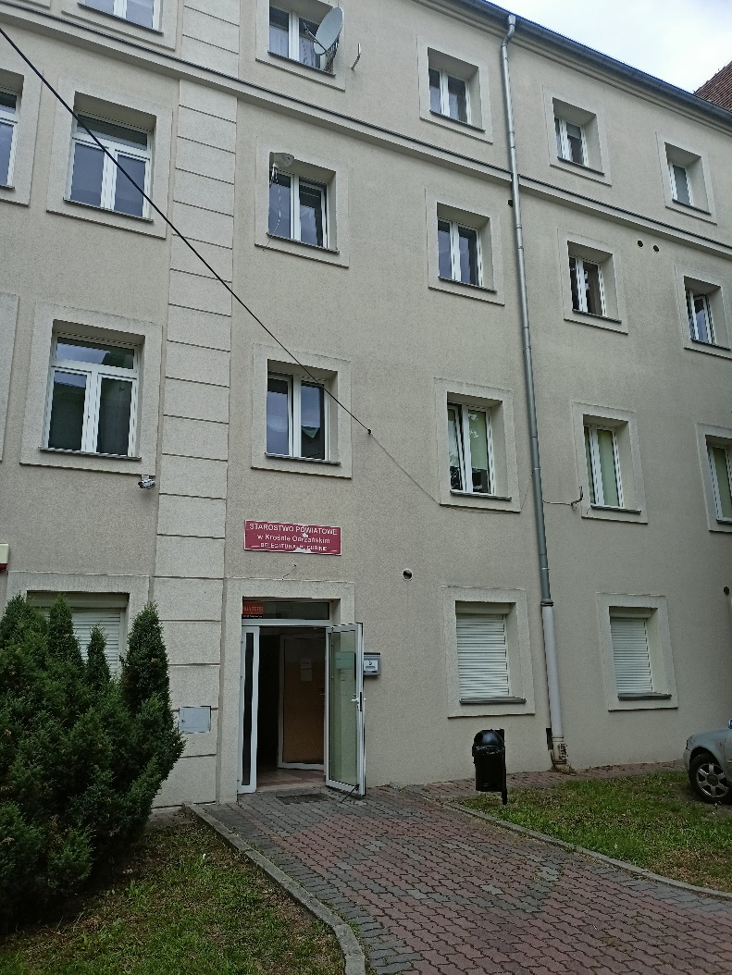
Wydział Budownictwa, Ochrony Środowiska i Rolnictwa oraz Wydział Geodezji, Kartografii i Gospodarski Gruntami znajduje się na III piętrze w budynku Urzędu Gminy, który przylega do budynku Delegatury Starostwa w Gubinie.
Ta część budynku posiada dwa wejścia: od strony parkingu oraz od strony ulicy
(z drugiej strony budynku).
Oba wejścia posiadają bariery architektoniczne uniemożliwiające bezpieczne wejście do budynku. Budynek nie posiada windy.
Osoby poruszające się na wózku inwalidzkim nie mają możliwości dotarcia
do Wydziału Budownictwa ani do Wydziału Geodezji.
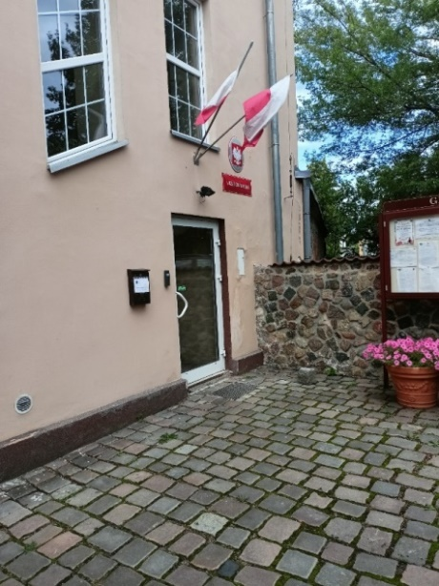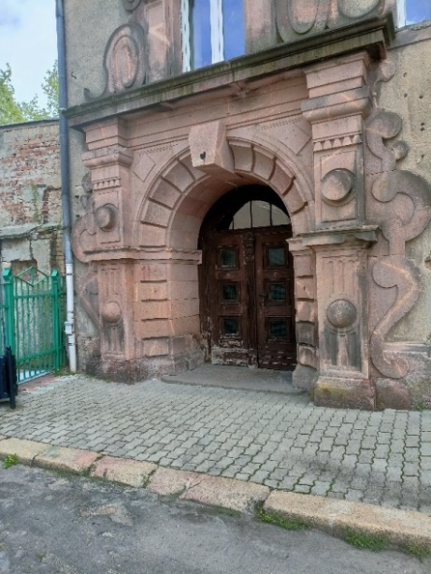
Wjazd na teren posesji Delegatury Starostwa wykonany jest z twardej nawierzchni. Przed budynkiem znajduje parking ogólnodostępny dla klientów urzędów. Wyznaczono jedno miejsce postojowe dla osób niepełnosprawnych.
Miejsce to znajduje się blisko wejścia do Filii Powiatowego Urzędu Pracy w Gubinie.
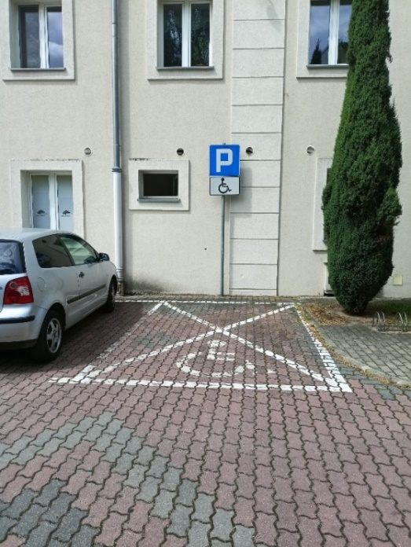

Jak załatwić sprawę w Delegaturze Starostwa Powiatowego w Gubinie?
Żeby załatwić sprawę w Delegaturze możesz:
- Napisać pismo i wysłać je na adres:
Delegatura Starostwa Powiatowego w Gubinie
ul. Obrońców Pokoju 20
66-620 Gubin
- Przynieść pismo do Biura Obsługi Interesanta.
- Przyjść do Starostwa i spotkać się z pracownikiem merytorycznym.
On pomoże Ci w załatwieniu sprawy.
- Napisać wiadomość i wysłać ją na adres e-mailowy: sekretariat@powiatkrosnienski.pl
@
- Zadzwonić pod numer telefonu
68 378 88 88
- Wysłać wniosek elektronicznie za pomocą platformy e-PUAP Starostwa Powiatowego skrytka ePUAP: /x3xn61mg7i/skrytka
E-PUAP to skrót nazwy Elektroniczna Platforma Usług Administracji Publicznej. Do tego sposobu trzeba mieć Internet i swoje konto w ePUAP.
Jednocześnie informujemy, że wszystkie druki wniosków spraw załatwianych w Delegaturze Starostwa w Gubinie są dostępnie w Biurze Obsługi Interesanta
oraz w poszczególnych wydziałach. Pracownicy Starostwa pomogą załatwić Twoją sprawę bez względu na sposób kontaktu wybrany przez Ciebie.
Poinformuj nas o najlepszej dla Ciebie formie komunikowania się dla załatwienia Twojej sprawy. My dołożymy starań, aby Twoją sprawę załatwić jak najszybciej.

Pies przewodnik
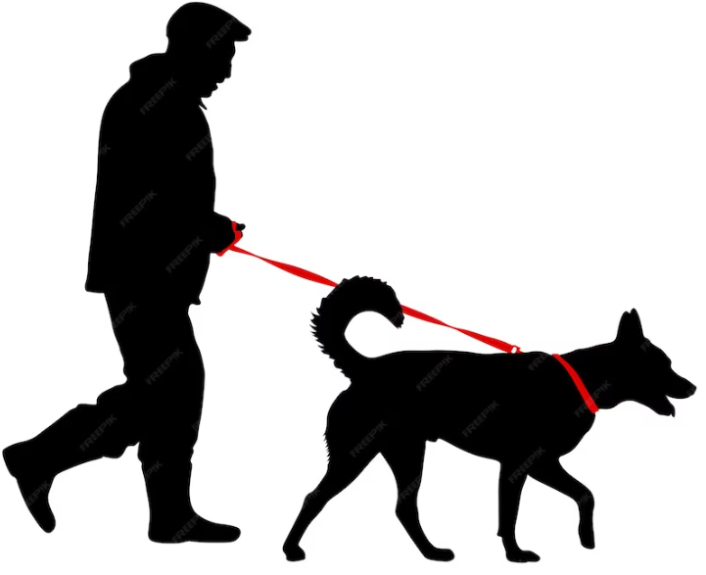
Jeśli przy poruszaniu się pomaga Ci pies przewodnik, oczywiście możesz z nim przyjść do urzędu.

Czym zajmuje się Delegatura Starostwa Powiatowego w Gubinie?
Delegatura Starostwa wykonuje zadania powiatu w zakresie:
- transportu zbiorowego i dróg publicznych:
- geodezji, kartografii i katastru:
- gospodarki nieruchomościami,
- administracji architektoniczno-budowlanej.

Oficjalna strona Starostwa Powiatowego w Krośnie Odrzańskim
Strona internetowa dostępna pod adresem: https://powiatkrosnienski.pl/
Biuletyn Informacji Publicznej dostępny pod adresem: https://bip.powiatkrosnienski.pl/

